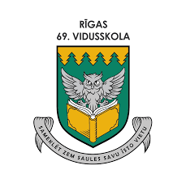
RĪGAS 69. VIDUSSKOLAS
“Ģimeņu foto orientēšanās”
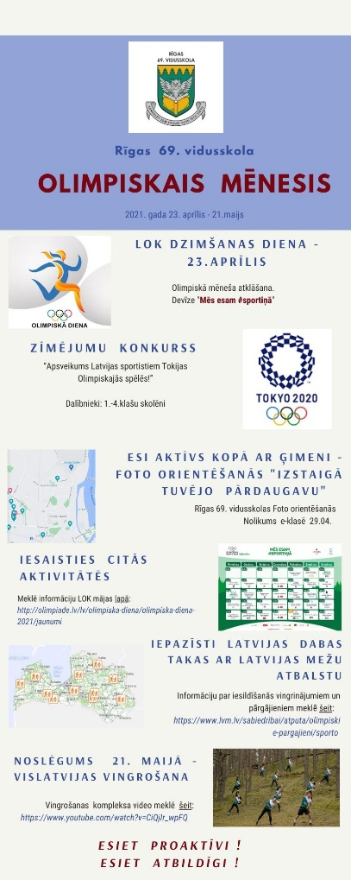
Mērķis – izstaigāt Pārdaugavas tuvāko apkārtni, meklējot dažādus objektus pilsētvidē.
“Ģimeņu foto orientēšanās” tiek organizēta Olimpiskā mēneša ietvaros, lai iesaistītu ģimenes kopīgā pasākumā un atbalstītu LOK rīkotās aktivitātes. Vairāk informācijas šeit.
Laiks: 2021. gada 1.-21.maijs
Dalībnieki:
Rīgas 69.vidusskolas 1.-9.klašu skolēni un viņu ģimenes.
Nosacījumi:
- Izpētīt kartes (skatīt pielikumus) un izplānot maršrutu, kurā dosieties meklēt attēlos (skatīt pielikumu) redzamos objektus. /2.paradums – Sāc ar rezultātu vīziju/
- Kopā ar savu ģimeni dodieties ceļā un esiet vērīgi. /6.paradums – Esi sinerģisks/
- Atrast attēla vietu pilsētvidē un kartē ierakstīt skaitli, kurš atbilst attēlam.
- Aizpildītas kartes kā dokumentu vai kā fotogrāfiju sūtīt e-klases pastā Dacei Purvainei līdz 21.maijam.
- Esiet aktīvi! Ikviens var uzņemties iniciatīvu! /1.paradums – Esi proaktīvs/
Vērtēšana
Nenovērtējamie punkti – kopā pavadītais laiks
1 punkts - par katru pareizu atbildi
3 punkti – attēls ar sarkanu rāmīti (3., 4., 11., 21., 24., 31., 36., 42., 47., 53.) - par pareizi atrastu un aizpildītu vietu kartē
5 punkti – attēls ar tumši zilu rāmīti (22., 32., 40., 45.) – pierakstīts uz lapas objekta nosaukums
Papildu punktus var iegūt par iesūtītu fotogrāfiju, kura uzņemta pie izceltajiem attēliem.

Apbalvošana mācību gada noslēgumā.

Kopā darot, var sasniegt visaugstākās virsotnes!

Sporta organizatore Dace Purvaine

